城陽市地球温暖化対策実行計画（区域施策編）
事業者向け

できることから始めよう！！
地球にやさしいライフスタイル
城陽ＥＣＯ宣言
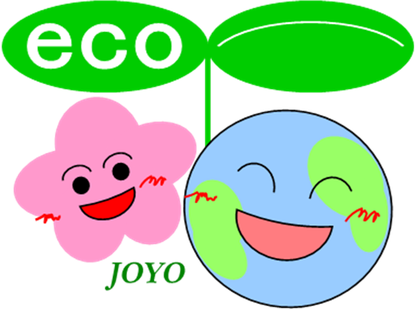

市では市内の温室効果ガス排出量を削減することを目的として、城陽ＥＣＯ宣言を実施しています。
みなさんも城陽ＥＣＯ宣言を行い、省エネ活動に取り組みましょう。

●城陽ＥＣＯ宣言とは
温室効果ガス排出量を削減するためには、日々の事業活動においてエネルギーの低減を意識した取組が重要です。
そこで、具体的な省エネ取組を宣言してもらい、日々の事業活動において、その取組を実践してもらうことにより省エネ活動の推進を図り、ひいては市内全体の温室効果ガス排出量の削減を図ることを目的として城陽ＥＣＯ宣言を実施するものです。
ＥＣＯ宣言をされた事業者には、ＥＣＯ宣言証と記念品を贈呈します。

城 陽 市

●城陽ＥＣＯ宣言
事業活動において取り組もうと思う省エネ取組を宣言してください。
□（ご自由に記載ください）～節電、節水活動など～

※宣言いただいた内容は、市のイベント等で公表させていただく場合があります。

事業者名 | （担当 ）
所在地 | 電話 （ ）
メール
アドレス
（※任意）
環境情報  （※任意） | 環境情報（環境イベントや、省エネ情報など）の送付を □希望する  ※希望する場合はチェックしてください。
取材  （※任意） | ＥＣＯ宣言の実施状況の取材について □可能  ※取材させて頂くことが可能な場合はチェックしてください。
※記入いただいた内容については、本事業以外の目的には使用しません。
【問い合わせ】
城陽市 環境課
住 所 〒610-0195 城陽市寺田東ノ口16番地、17番地
電 話 ０７７４－５６－４０６１
Ｅメール kankyo@city.joyo.lg.jp

